

实 验 报 告

课程名称： | 数据结构
实验项目： | 排序方法的比较
姓 名： | 梁震宇
专 业： | 软件工程
班 级： | 软件24-4
学 号： | 2404060404

计算机科学与技术学院

2025 年 12 月 2 日

目 录
实验项目名称： 排序方法的比较 2
一、实验目的 2
二、实验内容 2
三、实验操作步骤 2
四、实验结果及分析 3
1. 直接插入排序 3
（1）源代码 3
（2）程序运行结果实验截图 4
（1）源代码 5
（2）程序实验截图 6
3. 快速排序 7
（1）源代码 7
（2）程序实验截图 8
4. 直接选择排序 10
（1）源代码 10
（2）程序实验截图 11
五、结果分析 12

实验项目名称： 排序方法的比较

一、实验目的
熟练掌握常用的内排序方法并加以比较。通过实验掌握排序的基本概念，掌握各种排序的基本思想和算法实现。能够较为灵活的选用某种排序方法解决问题。

二、实验内容
设一组数据，分别用直接插入排序法、冒泡排序法、快速排序法、简单选择排序法、堆排序法、归并排序法进行排序。

三、实验操作步骤
1.阅读实验内容和要求。
- 编写程序分别实现以下功能：
题目一：
直接插入排序，n=6，数组R的六个排序码分别为：17，3，25，14，20，9。
题目二：
起泡排序，n=6，数组R的六个排序码分别为：17，3，25，14，20，9。
题目三：
快速排序，n=6，数组R的六个排序码分别为：17，3，25，14，20，9。
题目四：
直接选择排序，n=8，数组R的六个排序码分别为：8，3，2，1，7，4，6，5。
3.根据编译的结果，如果错误的及时找出并改正。
4.按照要求实现各种功能。

四、实验结果及分析

1. 直接插入排序

（1）源代码
表1 直接插入排序源代码
#include <stdio.h>

void StraightInsertionSort(int R[], int n)
{
int i, j, temp;

for (i = 1; i < n; i++)
{
if (R[i] < R[i - 1])
{
temp = R[i];

j = i - 1;
while (j >= 0 && temp < R[j])
{
R[j + 1] = R[j];
j--;
}

R[j + 1] = temp;
}

printf("第 %d 趟排序结果: ", i);
for (int k = 0; k < n; k++)
{
printf("%d ", R[k]);
}
printf("\n");
}
}

int main()
{
int R[] = {17, 3, 25, 14, 20, 9};
int n = sizeof(R) / sizeof(R[0]);

printf("--- 直接插入排序实验 ---\n");

printf("初始数组序列: ");
for (int i = 0; i < n; i++)
{
printf("%d ", R[i]);
}
printf("\n\n");

StraightInsertionSort(R, n);

printf("\n最终排序结果: ");
for (int i = 0; i < n; i++)
{
printf("%d ", R[i]);
}
printf("\n");

return 0;
}

（2）程序运行结果实验截图
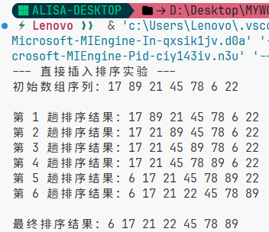
图4-1 直接插入排序结果图
StraightInsertionSort(int R[], int n)函数实现了直接插入排序算法。其核心思想是：将数组逻辑上分为已排序区和无序区，每次从无序区取出一个元素，在已排序区中找到其正确位置并插入。
外层循环 for(i = 1; i < n; i++)：负责控制排序的趟数，共进行 n-1 趟。
变量 i 指向当前无序区的第一个元素，即本趟需要处理的待插入元素 R[i]。在循环开始时，R[0...i-1] 为已排序区，R[i...n-1] 为无序区。
判断if (R[i] < R[i-1])是一个效率优化。只有当待插入元素 R[i] 小于已排序区的最大值 R[i-1] 时，才需要进行移动和插入操作。如果 R[i] 更大，说明它已在正确位置，可以直接开始下一趟。
核心插入逻辑temp = R[i] 将待插入元素 R[i] 暂存起来，防止在后续移动中被覆盖。
内层 while 循环 while (j >= 0 && temp < R[j]): 这是查找和移动的关键。
j 从已排序区的末尾 i-1 开始，向前扫描；只要 temp 小于当前扫描到的元素 R[j]，就将 R[j] 向后移动一位 (R[j+1] = R[j])，为 temp 腾出空间。
R[j + 1] = temp; while 循环结束后，j+1 就是 temp 的最终插入位置，将其放入即可。
2. 起泡排序

（1）源代码
表2 起泡排序源代码
#include <stdio.h>

void BubbleSort(int R[], int n) {
int i, j, k, temp;
for (i = 0; i < n - 1; i++) {
for (j = n - 1; j > i; j--) {
if (R[j] < R[j - 1]) {
temp = R[j];
R[j] = R[j - 1];
R[j - 1] = temp;
}
}

printf("第 %d 趟排序结果: ", i + 1);
for (k = 0; k < n; k++) {
printf("%d ", R[k]);
}
printf("\n");
}
}

int main() {
int R[] = {17, 3, 25, 14, 20, 9};
int n = 6;
int k;

printf("初始数组: ");
for (k = 0; k < n; k++) {
printf("%d ", R[k]);
}
printf("\n\n");

BubbleSort(R, n);

printf("\n最终结果: ");
for (k = 0; k < n; k++) {
printf("%d ", R[k]);
}
printf("\n");

return 0;
}

- 程序实验截图
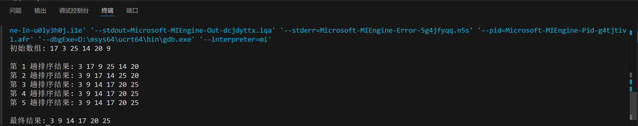
图4-2 起泡排序结果图
采用从后向前起泡的方式：
子函数BubbleSort:
外层循环(i)：控制排序的趟数。我们需要进行n-1趟排序。第i趟结束后，数组的前i+1个位置（下标0到i）就已经确定了是最小的那些元素。
内层循环(j)：实现了“气泡上浮”的过程。根据题目要求，循环变量j从数组的最后一个元素(n-1)开始，向前遍历直到i+1。
比较与交换：在遍历过程中，比较相邻的两个元素R[j]和R[j-1]。如果后面的元素R[j]小于前面的元素R[j-1]（即出现逆序），则交换它们的位置。这样，较小的元素就像水底的气泡一样，一次次地被“冒”到前面去。
执行过程示例：
以题目数据17,3,25,14,20,9为例。
第1趟(i=0)：j从最后一位开始向前扫描。9会一路与前面的20,14,25交换，最后遇到3停下（因为9>3），然后3会和17交换。第1趟结束后，最小的元素3被移到了R[0]的位置。
后续各趟依次将剩余元素中最小的“冒”到R[1],R[2]...等位置。
主函数main:
定义了题目要求的数组和长度。
先输出原始数据以便对比。
调用子函数进行排序。
输出最终的有序结果。

3. 快速排序

（1）源代码
表3 快速排序源代码
#include <stdio.h>

void Swap(int *a, int *b) {
int temp = *a;
*a = *b;
*b = temp;
}

int Partition(int R[], int low, int high, int n) {
int pivot = R[low];
int i = low;
int j = high;

while (i < j) {
while (i < j && R[j] >= pivot) {
j--;
}
if (i < j) {
R[i] = R[j];
i++;
}

while (i < j && R[i] <= pivot) {
i++;
}
if (i < j) {
R[j] = R[i];
j--;
}
}

R[i] = pivot;

printf("Partition Low=%d, High=%d, 基准元素=%d: ", low, high, pivot);
for (int k = 0; k < n; k++) {
printf("%d ", R[k]);
}
printf("\n");

return i;
}

void QuickSort(int R[], int low, int high, int n) {
if (low < high) {
int pivot_pos = Partition(R, low, high, n);
QuickSort(R, low, pivot_pos - 1, n);
QuickSort(R, pivot_pos + 1, high, n);
}
}

int main() {
int R[] = {17, 3, 25, 14, 20, 9};
int n = 6;
int i;

printf("初始数组: ");
for (i = 0; i < n; i++) {
printf("%d ", R[i]);
}
printf("\n\n");

QuickSort(R, 0, n - 1, n);

printf("\n最终排序结果: ");
for (i = 0; i < n; i++) {
printf("%d ", R[i]);
}
printf("\n");

return 0;
}

（2）程序实验截图

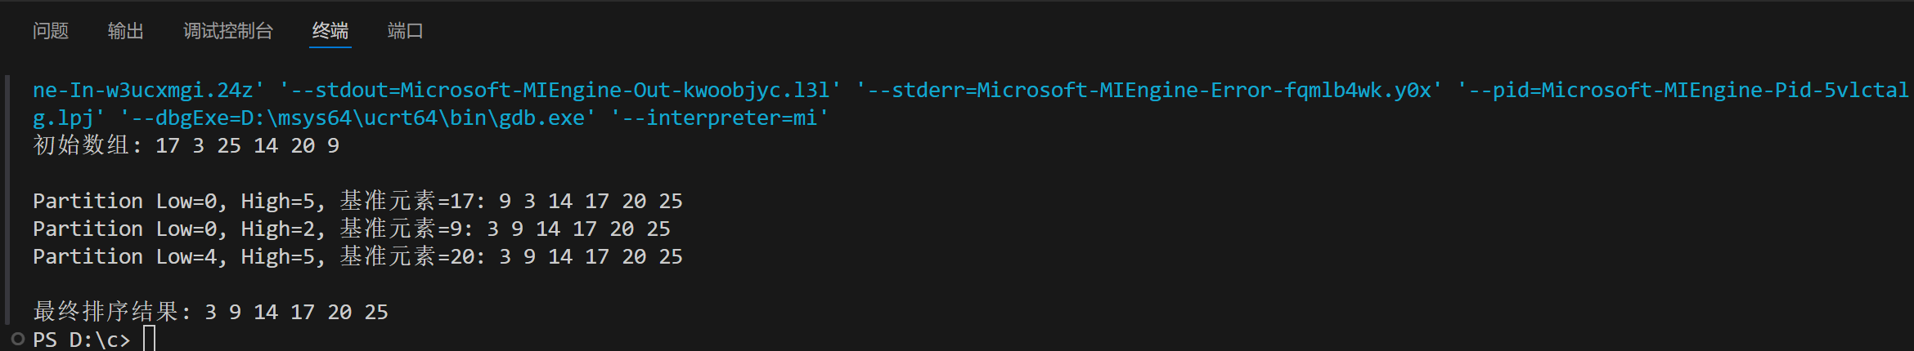
图4-3 快速排序结果图

这段代码实现了经典的快速排序算法，它通过递归地划分数组来完成排序。
Partition 函数（划分）：
功能：这是快速排序的核心，它将一个子序列划分为两部分，并确定基准元素（Pivot）的最终位置。
基准选择：我们选择子序列的第一个元素 R[low] 作为基准 (pivot = R[low])。
双指针：使用两个指针 i 和 j 分别指向子序列的起始和结束位置。
扫描过程：
j 从高位向低位扫描，找到第一个小于基准的元素，并将其移动到 i 的位置。
i 从低位向高位扫描，找到第一个大于基准的元素，并将其移动到 j 的位置。
基准归位：当 i 和 j 相遇时，将基准元素放回它们相遇的位置 R[i]。
过程输出：每次划分（一趟排序）结束后，我们输出当前数组的全局状态，以便观察基准元素是如何归位的。
QuickSort 函数（递归）：
递归出口：当 low < high 时（子序列中至少有两个元素），执行划分。
递归调用：
调用 Partition 确定基准的位置 pivot_pos。
递归调用 QuickSort 对基准左边的子序列 (low, pivot_pos - 1) 进行排序。
递归调用 QuickSort 对基准右边的子序列 (pivot_pos + 1, high) 进行排序。
运行过程（示例）：
初始: 17 3 25 14 20 9
第一次划分 (Low=0, High=5)：基准为 17。
划分后，17 最终位于下标 3 的位置。
结果: 9 3 14 17 20 25。
第二次划分 (Low=0, High=2)：对左侧子序列 9 3 14 排序，基准为 9。
划分后，9 最终位于下标 1 的位置。
结果: 3 9 14 17 20 25。
第三次划分 (Low=4, High=5)：对右侧子序列 20 25 排序，基准为 20。
结果: 3 9 14 17 20 25。
可以看到，通过递归的划分，整个数组最终达到完全有序。

4. 直接选择排序

（1）源代码
表4 直接选择排序源代码
#include <stdio.h>

void DirectSelectionSort(int R[], int n) {
int i, j, min_index, temp;
for (i = 0; i < n - 1; i++) {
min_index = i;

for (j = i + 1; j < n; j++) {
if (R[j] < R[min_index]) {
min_index = j;
}
}

if (min_index != i) {
temp = R[i];
R[i] = R[min_index];
R[min_index] = temp;
}

printf("第 %d 趟排序结果: ", i + 1);
for (temp = 0; temp < n; temp++) {
printf("%d ", R[temp]);
}
printf("\n");
}
}

int main() {
int R[] = {8, 3, 2, 1, 7, 4, 6, 5};
int n = 8;
int k;

printf("初始数组: ");
for (k = 0; k < n; k++) {
printf("%d ", R[k]);
}
printf("\n\n");

DirectSelectionSort(R, n);

printf("\n最终排序结果: ");
for (k = 0; k < n; k++) {
printf("%d ", R[k]);
}
printf("\n");

return 0;
}

- 程序实验截图

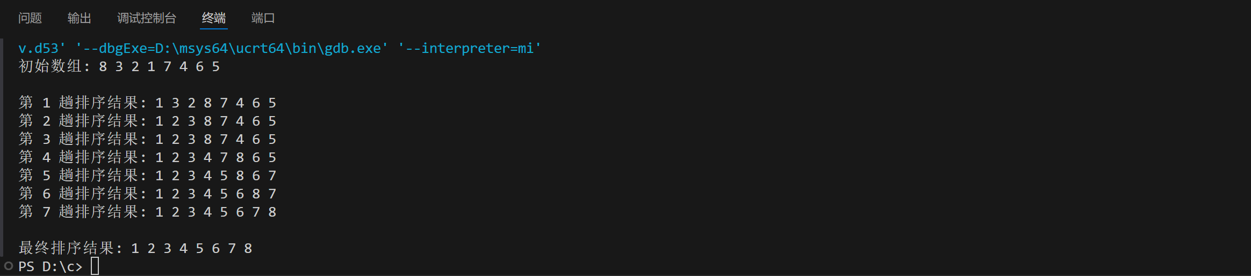
图4-4 直接选择排序结果图
这段代码严格遵循了直接选择排序的思想，通过n-1趟查找来完成排序：
DirectSelectionSort函数：
外层循环(i)：控制当前趟数，即确定当前最小值应该放置的位置（从R[0]到R[n-2]）。这个循环保证了总共进行n-1趟排序。
min_index初始化：每一趟开始时，我们假设当前位置i的元素就是最小值。
内层循环(j)：负责从未排序部分(i+1到n-1)中寻找真正的最小值，并用min_index记录其位置。
交换：内层循环结束后，如果找到的最小值位置min_index与当前位置i不一样，则进行交换。这使得当前子序列中的最小元素被放置到正确的位置R[i]上。
过程输出：每次外层循环结束后（即一趟最小值选择完毕并归位后），输出数组的当前状态。
运行过程（示例）：
初始:83217465
第1趟(i=0)：在{8,3,2,1,7,4,6,5}中找到最小值为1，它在下标3处，与R[0]交换。
结果:13287465
第2趟(i=1)：在{3,2,8,7,4,6,5}中找到最小值为2，它在下标2处，与R[1]交换。
结果:12387465
第3趟(i=2)：在{3,8,7,4,6,5}中，最小值为3，它已经在R[2]上，无需交换。
结果:12387465...以此类推，直到所有元素有序。

五、结果分析
1、各算法机制与过程分析
表1 各算法机制与过程分析表
排序算法 | 核心思想 | 关键操作体现 | 实验数据
1.直接插入排序 | 将无序区的第一个元素，插入到已有序区的正确位置。 | 每次外层循环，数组的左侧部分保持有序。 | 稳定，适用于基本有序的小规模数据。
2.起泡排序 | 通过不断比较相邻元素并交换逆序对，使最小/最大元素像气泡一样逐渐浮到序列一端。 | 每次外层循环结束后，最小（或最大）元素归位。 | 稳定，但交换次数较多，效率较低。
3.快速排序 | 选择一个基准元素，通过一次划分将序列分成两部分，小于基准的在左，大于基准的在右，然后递归地对两部分进行排序。 | 每次划分结束后，基准元素的位置最终确定。 | 平均效率最高，使用递归实现。
4.直接选择排序 | 每趟从待排序序列中选出最小（或最大）的元素，将其与待排序序列的第一个元素交换位置。 | 每次外层循环，仅发生一次交换（将最小值归位）。 | 不稳定，但移动次数最少（最多n-1次）。
2、性能对比
表2 性能对比表
性能指标 | 直接插入排序 | 起泡排序 | 直接选择排序 | 快速排序
平均时间复杂度 | O(n²) | O(n²) | O(n²) | O(n log n)
最坏时间复杂度 | O(n²) | O(n²) | O(n²) | O(n²)
最好时间复杂度 | O(n) | O(n) | O(n^2) | O(n log n)
续表2 性能对比表
性能指标 | 直接插入排序 | 起泡排序 | 直接选择排序 | 快速排序
空间复杂度 | O(1) | O(1) | O(1) | O(log n) (递归栈)
稳定性 | 稳定 | 稳定 | 不稳定 | 不稳定
3、总结与应用场景
（1）O(n²)组的比较(插入、起泡、选择)
这三种算法都属于低效排序，在大规模数据下表现不佳，但各有特点：
直接插入排序：
优点：如果数据基本有序，其时间复杂度可接近O(n)，效率最高。
应用：常用于小规模数据的排序，或作为某些高效排序的子过程。
起泡排序：
优点：实现简单，如果数据基本有序且增加了优化标志，效率较高。
缺点：在最坏情况下，交换次数和比较次数都是O(n²)，性能较差。
直接选择排序：
优点：无论数据状态如何，交换次数总是最少（最多n-1次）。
缺点：比较次数始终是O(n²)，且它是不稳定的。
（2）O(n logn)组
快速排序：
优点：在平均情况下，它的性能卓越，是最快的比较排序算法之一。内存访问局部性好，效率高。
缺点：最坏情况为O(n²)，且是不稳定的。需要O(logn)的额外空间用于递归栈。

